**Лабораторная работа №8**

**Тема:** Проверка статистических гипотез.

**Работу выполнила:** студентка 2 курса ИВТ(1)

Белорукова Елизавета Игоревна.

**Задание №1.**

**Постановка задачи:**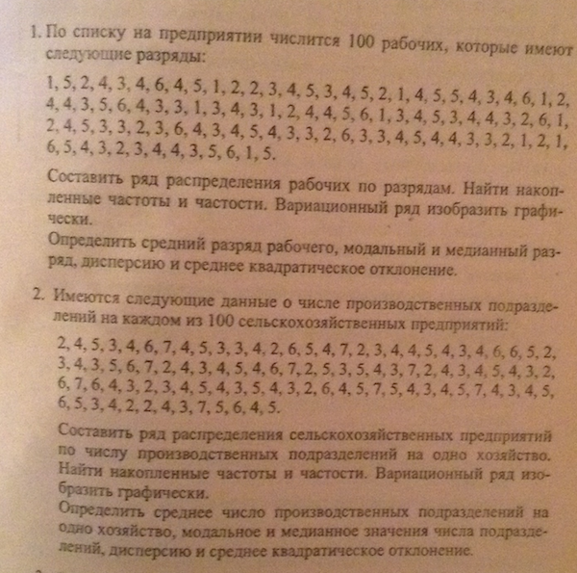

**Математическая модель:**

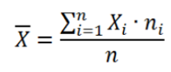

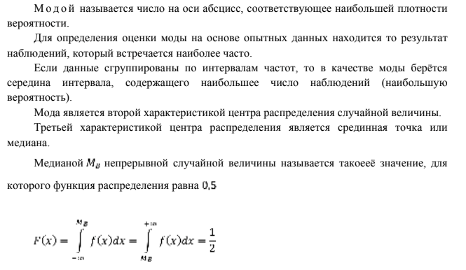

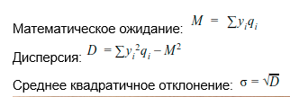

**Результат решения задач через Excel:**

**Задание №1.**

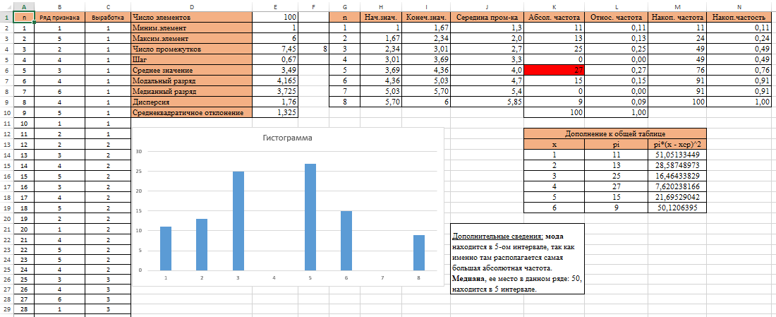

**Задание №2.**

